
责任编辑：庞浩明思
电 话：18513790720
传 真：86-010-85725399
编辑邮箱：hljbsc2017zsw@163.com
地址：北京市朝阳区高碑店东区B区8-1 邮编：100022

2020.5

目录
2020.5.29 1
一．中国国内电石市场 3
2.3 重点PVC厂家价格 7
2.4 国内PVC现货市场价格 9
2.5国际PVC市场价格 9
三、相关产品 10
3.1原油 10
3.2 乙烯 11
3.3 EDC 12
3.4 VCM 13
3.5电石 14

中国国内电石市场
本周根据中国电石采购价格指数2847，与上周相比上涨2.55%。电石市场走势继续上行，上周五至今电石采购价格累积上涨50-100元/吨，西北出厂价累积上涨50-100元/吨。
周内西北以及西南地区均有电石炉少量复工出料，但同时也伴有个别企业生产不正常现象，因此周内电石供应紧张态势未见明显缓解，厂家挺价信心犹存；下游消费地多数时间需求稳定，到货不均，辽宁个别企业因设备问题临时停车中但不停采，临近周末河北以及山东地区个别企业停采或计划周末减量，目前对供应面影响较小；周内企业多依据自身到货状态以及受周边调涨影响，而上涨价格稳定并争取货源，河南地区因电石到货不足而整体负荷下降。

重点市场行情分述：
宁夏地区: 电石市场供需关系稍显紧张，成交价格暂维持在原位。据悉，周边地区白灰供应紧张的局面仍在延续，部分生产企业开工负荷较低，供应量较少，企业提价意愿仍存。在下游PVC装置开工持续稳定的支撑下，预计宁夏地区电石市场短期内多将在此高位维稳运行。
陕西地区:电石市场涨后暂稳，交投重心维持在调整后水平。分析认为，电石货源供应量趋紧的同时，下游氯碱企业稳定的刚需采购仍是电石价格得以上行的主要推动力，外销出货顺畅，电石厂家出厂报价信心增加。
河北地区: 电石市场震荡上行，受制于到货不稳定，氯碱企业接收价格隐有再涨趋势。据了解，当前下游氯碱企业需求依旧稳定，面对供应量并不充裕的电石货源，提价以增强吸引力在所难免。
山东地区:电石市场货源量略显紧张，主要氯碱企业接收价格出现不同幅度的上调，平均涨幅在50元/吨左右。据分析，随着周边地区电石价格的走高以及当地氯碱装置结束检修恢复生产，当地电石到货量略显不足，虽不至于影响正常生产，但氯碱企业仍是上调采购价格以储备货源。
影响因素：
1.供应方面：本周电石炉个别复工出料，但陕西个别生产不稳定，产量下降较多，因此整体供应紧张态势持续；下周来看，鄂绒检修预计30日结束，外卖量下滑，也有西北少量电石炉计划复工，且川内逐渐减少西北货源采购，如若复工达成，则市场整体供应面将窄幅波动。
2.需求方面：本周PVC企业开工尚可，局部因电石到货不足而降低开工负荷，虽有河北个别停止外采，但影响极小，需求面有利支撑电石市场；下周鲁泰即将开启检修，电石采购量减少，其余企业暂时无检修安排，预计需求面窄幅下降为主。
后市预测：本周供应继续博弈，价格时有上涨；下周电石供应量或将窄幅波动，需求面稍有下滑，市场供应处于缓解阶段，预计市场调价气氛有所缓和，加重观望情绪，市场重点关注电石复工情况。

二、聚氯乙烯市场
本周市场走势弱稳上行，小幅回落。本周追踪到国内聚氯乙烯电石法产能1839.5万吨，运行产能1515.1万吨,本周开工率78.62%。本周市场基本面表现偏弱，涨势增幅回落，订单需求减量。PVC价格持续上调3周以来，价格追涨，成本支撑，销量弱稳。下游终端采购刚需进货，追涨乏力。短期内PVC价格存在一定的成本支撑力量，但当前库存同比高位，伴随检修PVC生产企业整体库存环比下降，部分企业库存清零，预售可观，但仍有部分企业现货惜售，库存小高。需求方面：国内经济有序恢复，PVC终端企业管制品和型材企业开工率恢复尚好，少数有满负荷状态，一些以外贸订单为主的生产厂家开工率较低，国际市场虽多有复工复产计划，但实际需求恢复尚不明确。
乙烯法：本周整体开工率稳定76%。追踪到乙烯法PVC产能378万吨，运行产能287万吨。成本端价格支撑，出厂报价上调，厂家心态较好，预售量可观，需求稳定，市场随行就市。近期进口货源逐渐在市场上出现，但总量较少，对国内市场产品配比格局暂时影响略微。

市场价格分述：
电石法5型料市场价格：汕头地区电石法5型粉料主流自提6180-6310元/吨；广州地区电石法5型粉料主流自提6180-6300元/吨；上海地区电石法5型粉料主流自提价6130-6280元/吨；杭州电石料5型主流自提价格在6130-6250元/吨；常州地区电石料5型主流自提在6130-6250元/吨；郑州地区电石法5型粉料主流送6000-6150元/吨、河北地区电石法5型粉料主流送到5850-5950元/吨。
乙烯料市场价格：乙烯料主流6250-6400元/吨自提，印度信诚报6250元/吨自提，海晶800/1000型报6400元/吨自提，大沽800型报6400元/吨自提，大沽1000型报6450元/吨自提，大沽1300型报6600元/吨自提。
电石法5型料内蒙古、宁夏、青海地区5型电石料出厂承兑成交多在5850-5950元/吨；山东地区5型电石料出厂承兑报价在6000-6100元/吨；陕西地区5型电石料出厂现汇成交5850-5950元/吨；山西地区5型电石料出厂现汇成交报价5950-6050元/吨附近；河南地区5型电石料出厂承兑成交多6000-6100元/吨；四川地区5型电石料省内含税送到承兑成交6050-6100元/吨附近；云南地区5型电石料出厂承兑成交6000元/吨左右。

后市预测：
生产方面：鄂尔多斯二厂检修即将结束，一厂检修即将启动；唐山三友计划月底停车检修15天，山东鲁泰计划6月初停车检修7-10天，辽宁航锦计划6月中旬停车检修5天，黑龙江昊华计划6月15号停车检修5天，内蒙古吉兰泰计划6月26日停车检修7天，河南昊华计划6月26日停车检修7天，山西霍家工业计划6月初复工，后续持续关注。
原料方面：各地电石到货不均，电石炉开炉情况有小幅上升，电石到货价陆续上调，短期仍有上行空间。
综合预测：PVC供应面充足，成本面上涨，下游需求稳定，供需矛盾缓解，短期仍有回调可能，震荡走势偏上行趋势。

2.1 本周行情回顾
本周观察，国内电石市场供应偏紧的情况时有发生，个别地区交投重心继续走高。内蒙、宁夏等地氯碱企业开工率有所提升，但部分企业配套电石装置运行不稳定，电石从外销转为采购，造成山东、河北等地的货源更显紧张，消费地加价采购的现象时有发生。国内电石法PVC在本周先涨后降，但整体趋势向上，对电石行情的支撑力增强。
2.2大商所PVC期货价格
2020年大商所PVC主力合约收盘价格
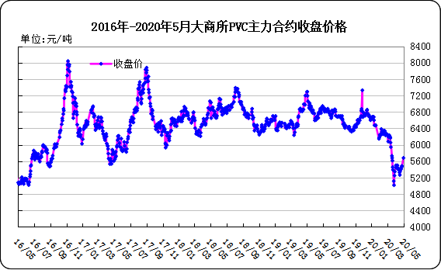

大商所PVC主力合约数据
 | 月份 | 开盘价 | 最高价 | 最低价 | 收盘价 | 结算价 | 成交量 | 持仓量 | 增仓
20/05/25 | 2009 | 6035 | 6155 | 6005 | 6070 | 6080 | 214136 | 216808 | 2164
20/05/26 | 2009 | 6070 | 6120 | 6050 | 6090 | 6075 | 133363 | 215509 | -1299
20/05/27 | 2009 | 6090 | 6105 | 6040 | 6080 | 6070 | 139800 | 212912 | -2597
20/05/28 | 2009 | 6080 | 6090 | 5960 | 6025 | 6020 | 201914 | 203441 | -9471
20/05/29 | 2009 | 6035 | 6085 | 5995 | 6040 | 6030 | 146221 | 198264 | -5177

2.3 重点PVC厂家价格
2020年国内PVC厂家价格走势图

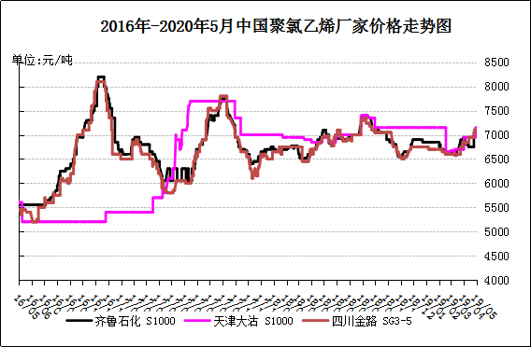

国内重点PVC厂家价格

单位：元/吨

日期 | 齐鲁石化 | 天津大沽 | 四川金路
日期 | S1000 | S1000 | SG3-5
20/05/25 | 6000 | 6050 | 6100
20/05/26 | 6000 | 6050 | 6100
20/05/27 | 6170 | 6050 | 6100
20/05/28 | 6170 | 6050 | 6100
20/05/29 | 6170 | 6050 | 6100

2.4 国内PVC现货市场价格
2020年国内PVC市场价格走势图
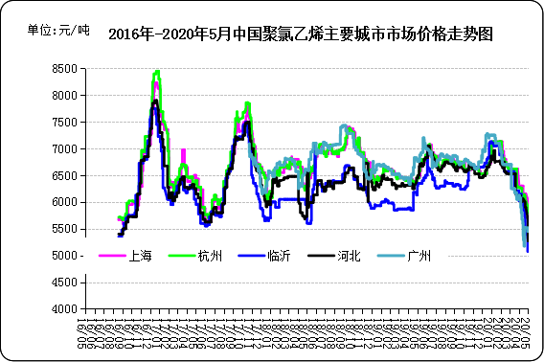

国内电石法PVC市场价格

日期 | 上海 | 杭州 | 临沂 | 河北 | 广州
20/05/25 | 6105 | 6090 | 5975 | 5800 | 6125
20/05/26 | 6105 | 6090 | 5975 | 5800 | 6125
20/05/27 | 6105 | 6090 | 5975 | 5800 | 6125
20/05/28 | 6105 | 6090 | 5975 | 5800 | 6155
20/05/29 | 6105 | 6090 | 5975 | 5800 | 6155

2.5国际PVC市场价格

2020年国际PVC价格走势图
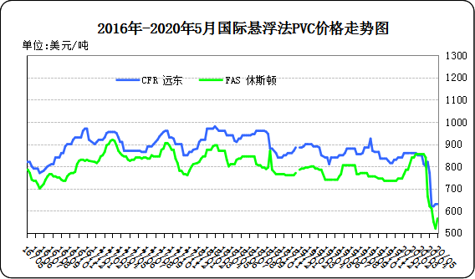
国际PVC市场价格

单位：美元/吨
 | CFR 远东 | FAS 休斯顿
20/05/08 | 630 | 565
20/05/14 | 640 | 580
20/05/21 | 695 | 575
20/05/28 | 705 | 625

相关产品

3.1原油
2020年国际原油期货价格走势图
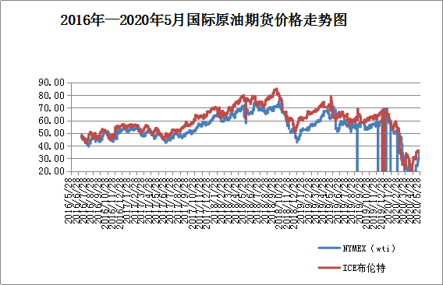

说明：1.NYMEX：美国纽约商品交易所西德州轻原油期货价格
- ICE：英国伦敦洲际交易所布伦特原油期货价格

国际原油期货价格

时间 | NYMEX | ICE
2020/5/22 | 33.25 | 35.13
2020/5/25 | 0 | 35.53
2020/5/26 | 34.35 | 36.17
2020/5/27 | 32.81 | 34.74
2020/5/28 | 33.71 | 35.29

3.2 乙烯
2020年国际乙烯单体市场价格走势图

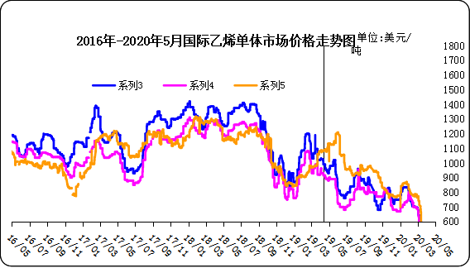

国际乙烯单体价格

单位：美元/吨
日期 | CFR东北亚 | CFR东南亚 | CIF西北欧
20/05/22 | 675 | 615 | 477
20/05/25 | 675 | 615 | 477
20/05/26 | 730 | 640 | 488
20/05/27 | 720 | 640 | 492
20/05/28 | 720 | 640 | 524

3.3 EDC
2020年国际EDC市场价格走势图
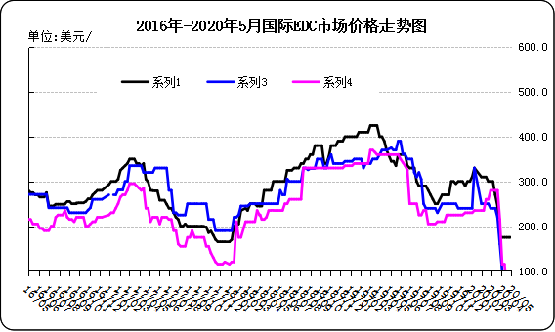

国际EDC市场价格

单位：美元/吨
日期 | CFR远东 | FOB西北欧 | FOB美国海湾
20/05/01 | 175.0 | 100.0 | 65.0
20/05/08 | 175.0 | 80.0 | 65.0
20/05/15 | 200.0 | 80.0 | 65.0
20/05/22 | 185.0 | 80.0 | 75.0
20/05/29 | 195.0 | 90.0 | 75.0

3.4 VCM
2020年国际VCM市场价格走势图

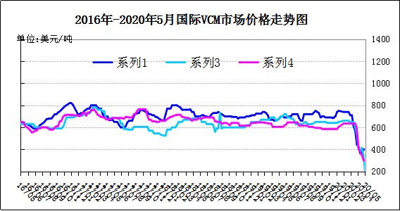

国际VCM市场价格

单位：美元/吨
日期 | CFR远东 | FOB西北欧 | FOB美国海湾
20/05/01 | 400 | 350 | 305
20/05/08 | 400 | 290 | 295
20/05/15 | 440 | 290 | 340
20/05/22 | 445 | 290 | 350
20/05/29 | 525 | 300 | 350

3.5电石

2020年国内电石市场价格走势图
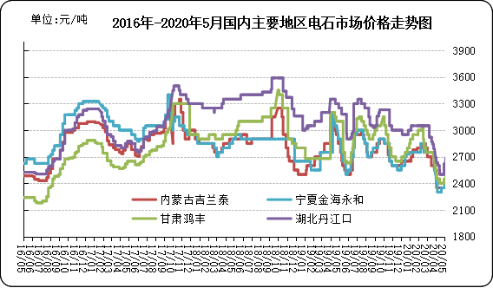

国内电石市场价格

单位：元/吨
日期 | 内蒙古吉兰泰 | 宁夏金海永和 | 甘肃鸿丰 | 湖北丹江口
20/05/25 | 2600 | 2600 | 2650 | 2820
20/05/26 | 2700 | 2600 | 2650 | 2870
20/05/27 | 2700 | 2650 | 2700 | 2870
20/05/28 | 2700 | 2700 | 2700 | 2950
20/05/29 | 2700 | 2700 | 2700 | 2950

专题：宏观统计数据

1—4月份，全国房地产开发投资33103亿元，同比下降3.3%，降幅比1—3月份收窄4.4个百分点。其中，住宅投资24238亿元，下降2.8%，降幅收窄4.4个百分点。
2020年4月份，全国居民消费价格同比上涨3.3%。其中，城市上涨3.0%，农村上涨4.0%；食品价格上涨14.8%，非食品价格上涨0.4%；消费品价格上涨4.7%，服务价格上涨0.9%。1—4月平均，全国居民消费价格比去年同期上涨4.5%。

1—4月份，全国固定资产投资（不含农户）136824亿元，同比下降10.3%，降幅比1—3月份收窄5.8个百分点。其中，民间固定资产投资77365亿元，下降13.3%，降幅收窄5.5个百分点。从环比速度看，4月份固定资产投资（不含农户）增长6.19%。

更多精彩敬请关注：中华商务网
返回本期目录

